 

Documento de Propuesta de Diseño de Software I, II y III.

Documento técnico para proyectos de Diseño de Software

Componente de actividades – Fase I

Autores

Dana Paola Alegría Durango (**dalegriadurango22@correo.unicordoba.edu.co)**

María Inés Bedoya Ortega (**mbedoyaortega16@correo.unicordoba.edu.co)**

Johan Mercado Fernández (**jmercadofernandez82@correo.unicordoba.edu.co)**

Andreina Ojeda Márquez (**aojedamarquez27@correo.unicordoba.edu.co )**

María José Padilla Urueta (**mpadillaurueta68@correo.unicordoba.edu.co)**

Tutor

Alexander Toscano Ricardo ([**atoscano@correo.unicordoba.edu.co**](mailto:atoscano@correo.unicordoba.edu.co))



#### Breve reseña

El componente de gestión de actividades de la plataforma educativa facilita la gestión de actividades interactivas como evaluaciones, cuestionarios, tareas y talleres. Permite a los docentes organizar y gestionar el proceso de enseñanza de manera eficiente, alineando las actividades con los contenidos curriculares disponibles. Ofrece herramientas para gestionar tareas, hacer seguimiento y generar informes sobre el progreso de las actividades. Se integra con xAPI, un estándar de la industria para el intercambio de datos de experiencias de aprendizaje, permitiendo registrar y rastrear las interacciones de los estudiantes en diferentes plataformas y sistemas educativos. Esta solución optimiza la gestión de actividades, promueve la flexibilidad y personalización del aprendizaje, y proporciona valiosa información para la evaluación formativa y la toma de decisiones pedagógicas informadas, beneficiando a docentes y estudiantes en el proceso de enseñanza y aprendizaje.

**ETAPA 1 DISEÑO DE LA APLICACIÓN Y ANÁLISIS DE REQUISITOS 5**

**INTRODUCCIÓN 5**

Propósito del Documento 5

Alcance del Proyecto 6

Definiciones y Acrónimos 6

**DESCRIPCIÓN GENERAL 6**

Objetivos del Sistema 7

Funcionalidad General 8

Usuarios del Sistema 8

Restricciones 8

**REQUISITOS FUNCIONALES 8**

Casos de Uso 8

Descripción detallada de cada caso de uso 8

Diagramas de Flujo de Casos de Uso 8

Prioridad de Requisitos 8

**REQUISITOS NO FUNCIONALES 8**

Requisitos de Desempeño 8

Requisitos de Seguridad 9

Requisitos de Usabilidad 9

Requisitos de Escalabilidad 9

**MODELADO E/R 9**

Diagrama de Entidad-Relación 9

Descripción de Entidades y Relaciones 9

Reglas de Integridad 9

**ANEXOS (SI ES NECESARIO) 9**

Diagramas Adicionales 9

Referencias 9

**ETAPA 2: PERSISTENCIA DE DATOS CON BACKEND 10**

**INTRODUCCIÓN 10**

Propósito de la Etapa 10

Alcance de la Etapa 10

Definiciones y Acrónimos 10

**DISEÑO DE LA ARQUITECTURA DE BACKEND 10**

Descripción de la Arquitectura Propuesta 10

Componentes del Backend 10

Diagramas de Arquitectura 10

**ELECCIÓN DE LA BASE DE DATOS 10**

Evaluación de Opciones (SQL o NoSQL) 10

Justificación de la Elección 10

Diseño de Esquema de Base de Datos 11

**IMPLEMENTACIÓN DEL BACKEND 11**

Elección del Lenguaje de Programación 11

Creación de la Lógica de Negocio 11

Desarrollo de Endpoints y APIs 11

Autenticación y Autorización 11

**CONEXIÓN A LA BASE DE DATOS 11**

Configuración de la Conexión 11

Desarrollo de Operaciones CRUD 11

Manejo de Transacciones 11

**PRUEBAS DEL BACKEND 11**

Diseño de Casos de Prueba 11

Ejecución de Pruebas Unitarias y de Integración 12

Manejo de Errores y Excepciones 12

**ETAPA 3: CONSUMO DE DATOS Y DESARROLLO FRONTEND 13**

**INTRODUCCIÓN 13**

Propósito de la Etapa 13

Alcance de la Etapa 13

Definiciones y Acrónimos 13

**CREACIÓN DE LA INTERFAZ DE USUARIO (UI) 13**

Diseño de la Interfaz de Usuario (UI) con HTML y CSS 13

Consideraciones de Usabilidad 13

Maquetación Responsiva 13

**PROGRAMACIÓN FRONTEND CON JAVASCRIPT (JS) 13**

Desarrollo de la Lógica del Frontend 13

Manejo de Eventos y Comportamientos Dinámicos 13

Uso de Bibliotecas y Frameworks (si aplicable) 14

**CONSUMO DE DATOS DESDE EL BACKEND 14**

Configuración de Conexiones al Backend 14

Obtención y Presentación de Datos 14

Actualización en Tiempo Real (si aplicable) 14

**INTERACCIÓN USUARIO-INTERFAZ 14**

Manejo de Formularios y Validación de Datos 14

Implementación de Funcionalidades Interactivas 14

Mejoras en la Experiencia del Usuario 14

**PRUEBAS Y DEPURACIÓN DEL FRONTEND 14**

Diseño de Casos de Prueba de Frontend 14

Pruebas de Usabilidad 14

Depuración de Errores y Optimización del Código 15

**IMPLEMENTACIÓN DE LA LÓGICA DE NEGOCIO EN EL FRONTEND 15**

Migración de la Lógica de Negocio desde el Backend (si necesario) 15

Validación de Datos y Reglas de Negocio en el Frontend 15

**INTEGRACIÓN CON EL BACKEND 15**

Verificación de la Comunicación Efectiva con el Backend 15

Pruebas de Integración Frontend-Backend 15

# Etapa 1 Diseño de la Aplicación y Análisis de Requisitos

## Introducción

## En el constante avance de la tecnología educativa, la creación de herramientas innovadoras para la gestión de actividades se convierte en una prioridad para mejorar la experiencia de aprendizaje. En este contexto, surge la propuesta de desarrollar un Gestor de Actividades, empleando tecnologías de vanguardia como H5P y xAPI.Este proyecto representa un hito significativo en la evolución de la enseñanza digital, al integrar dos pilares fundamentales: la versatilidad de H5P, que permite la creación de actividades interactivas y multimedia de manera ágil y accesible; y la potencia de xAPI, un estándar de seguimiento de experiencia de aprendizaje que proporciona un profundo conocimiento sobre el progreso y rendimiento del estudiante. Este documento tiene como objetivo presentar la concepción y desarrollo de este Gestor de Actividades, destacando su capacidad para revolucionar la forma en que se diseñan, gestionan y evalúan las actividades educativas en entornos digitales. Al ofrecer una solución integral basada en tecnologías punteras, se aspira a potenciar la interactividad, personalización y seguimiento del aprendizaje, brindando a educadores y estudiantes una herramienta poderosa para alcanzar sus objetivos educativos con mayor eficiencia y efectividad.

### Propósito del Documento

### El punto de este componente es crear un espacio específico dentro de la plataforma educativa para la creación, gestión y asignación de diversas actividades, como evaluaciones, quiz, tareas y talleres. Esto permitirá a los profesores organizar y gestionar de forma eficiente el proceso de aprendizaje, alineando las actividades con los contenidos disponibles en la plataforma.

#### Etapa 1 Diseño de la Aplicación y Análisis de Requisitos

Esta etapa cumple la tarea de recoger todas las competencias desarrolladas en todas las áreas de formación del currículo de la licenciatura en Informática y Medios Audiovisuales y ponerlas a prueba en el diseño y análisis de un producto educativo que se base en las teorías de aprendizaje estudiadas, articule las estrategias de enseñanza con uso de TIC y genere innovaciones en educación con productos interactivos que revelen una verdadera naturaleza educativa. Estos productos deben aprovechar las fortalezas adquiridas en las áreas de tecnología e informática, técnicas y herramientas, medios audiovisuales y programación y sistemas, para generar productos software interactivos que permitan a los usuarios disfrutar de lo que aprenden, a su propio ritmo. Todo esto en el marco de un proceso metodológico (metodologías de desarrollo de software como MODESEC, SEMLI, etc.) que aproveche lo aprendido en la línea de gestión y lo enriquezca con elementos de la Ingeniería de Software.

#### Etapa 2: Persistencia de Datos con Backend – Servidor

En la etapa 2 se continúa con los lineamientos de la etapa 1, para seguir adicionando elementos de diseño e implementación de software, enfocados en el desarrollo de APIs, servidores o microservicios que permitan soportar aplicaciones cliente del software educativo; en este sentido, el curso presenta los conceptos de los sistemas de bases de datos, su diseño lógico, la organización de los sistemas manejadores de bases de datos, los lenguaje de definición de datos y el lenguaje de manipulación de datos SQL y NoSQL; de tal manera que los estudiantes adquieran las competencias para analizar, diseñar y desarrollar aplicaciones para gestionar y almacenar grandes cantidades de datos, mediante el uso de técnicas adecuadas como el diseño y modelo lógico y físico de base datos, manejo de los sistemas de gestión de bases de datos, algebra relacional, dominio del lenguaje SQL como herramienta de consulta, tecnología cliente / servidor; igualmente, se definirán los elementos necesarios para el acceso a dichas bases de datos, como la creación del servidor API, utilizando tecnologías de vanguardia como node.js, express, Nest.js, Spring entre otros; para, finalmente converger en el despliegue de la API utilizando servicios de hospedaje en la nube, preferiblemente gratuitos. También podrá implementar servidores o API’s con inteligencia artificial o en su defecto crear una nueva capa que consuma y transforme los datos obtenidos de la IA. El desarrollo del curso se trabajará por proyectos de trabajo colaborativo que serán evaluados de múltiples maneras, teniendo en cuenta más el proceso que el resultado.

#### Etapa 3: Consumo de Datos y Desarrollo Frontend – Cliente

La etapa 3 el estudiante está en capacidad de establecer la mejor elección de herramientas de consumo de datos y técnicas en aras de lograr el mejor producto a nivel de software o hardware acorde a los requerimientos funcionales y no funcionales del problema a solucionar. En este punto el estudiante puede consumir los datos a través de un cliente que puede ser una aplicación de celular, una aplicación de escritorio, una página web, IoT (internet de las cosas) o incluso, artefactos tecnológicos. El diseño gráfico es de los requisitos esenciales en la capa de presentación, por lo tanto, se requieren los cursos de diseño gráfico vistos previamente. Los elementos anteriores nos permiten elegir el paradigma y tecnología para desarrollar nuestras aplicaciones, teniendo en cuenta que podríamos desarrollar aplicaciones de tipo cliente.

### Alcance del Proyecto

El proyecto busca desarrollar un sistema integral para la creación, organización y evaluación de actividades en una plataforma educativa, se usarán herramientas como H5P y xAPI. Abarca la creación de diversos tipos de actividades, su planificación y organización en el calendario académico, la asignación a estudiantes o grupos, el seguimiento del progreso y la entrega de trabajos, la comunicación entre profesores y estudiantes, y la generación de informes sobre el rendimiento y el logro de objetivos.

* Cargar actividad H5P
* Editar actividad H5p
* Descargar actividad H5P
* Buscar 1 actividad H5P
* Buscar actividades H5P, todas las existentes
* Buscar actividades H5P por usuario
* Buscar por tema actividad H5P
* Listar actividad H5P
* Listar actividades H5P
* Visualizar actividad H5P

Funcionalidades xAPI

* Registro de creación de actividad con H5P.
* Registro de actualización de actividades de H5P (CRUD)
* Registro del progreso de usuarios por actividad. (“en progreso” y “finalizado”)
* Registro de interacción con la actividad.

Funcionalidades Futuras:

* + Registro de actividades descargadas por usuarios.
  + Visualización del estado de finalización de las actividades.
  + Formatos y configuraciones variadas.
  + Funcionalidades de xAPI

### Definiciones y Acrónimos

API: Interfaz de Programación de Aplicaciones (Application Programming Interface). DBMS: Sistema de Gestión de Bases de Datos (Database Management System).

SQL: Lenguaje de Consulta Estructurada (Structured Query Language).

HTTP: Protocolo de Transferencia de Hipertexto (Hypertext Transfer Protocol). REST: Transferencia de Estado Representacional (Representational State Transfer). JSON: Notación de Objetos de JavaScript (JavaScript Object Notation).

JWT: Token de Web JSON (JSON Web Token).

CRUD: Crear, Leer, Actualizar y Borrar (Create, Read, Update, Delete). ORM: Mapeo Objeto-Relacional (Object-Relational Mapping)

MVC: Modelo-Vista-Controlador (Model-View-Controller). API RESTful: API que sigue los principios de REST.

CI/CD: Integración Continua / Entrega Continua (Continuous Integration / Continuous Delivery). SaaS: Software como Servicio (Software as a Service).

SSL/TLS: Capa de sockets seguros/Seguridad de la Capa de Transporte (Secure Sockets Layer/Transport Layer Security).

HTML: Lenguaje de Marcado de Hipertexto (Hypertext Markup Language). CSS: Hojas de Estilo en Cascada (Cascading Style Sheets).

JS: JavaScript.

DOM: Modelo de Objeto del Documento (Document Object Model). UI: Interfaz de Usuario (User Interface).

UX: Experiencia del Usuario (User Experience).

SPA: Aplicación de Página Única (Single Page Application).

AJAX: Asincrónico JavaScript y XML (Asynchronous JavaScript and XML). CMS: Sistema de Gestión de Contenido (Content Management System).

CDN: Red de Distribución de Contenido (Content Delivery Network). SEO: Optimización de Motores de Búsqueda (Search Engine Optimization).

IDE: Entorno de Desarrollo Integrado (Integrated Development Environment). CLI: Interfaz de Línea de Comandos (Command Line Interface).

PWA: Aplicación Web Progresiva (Progressive Web App).

OVA: Objetos Virtuales de Aprendizaje (Virtual Learning Objects)

H5P: Paquete HTML5, creación de contenido educativo.

xApi: interfaz de programación de aplicaciones.

DEFINICIONES

* xAPI: xAPI es una especificación de eLearning que permite recopilar datos sobre la amplia gama de experiencias que una persona tiene dentro de las actividades de capacitación en línea y fuera de línea. El uso de xAPI de un formato compartido tanto para la recepción como para el envío de datos hace que xAPI sea una herramienta ideal para compartir el aprendizaje entre múltiples sistemas. Esta API captura datos en un formato consistente sobre las actividades de una persona o grupo de muchas tecnologías. Sistemas muy diferentes pueden comunicarse de forma segura capturando y compartiendo este flujo de actividades utilizando el vocabulario simple de xAPI. (Viñuela, n.d.)
* H5P: H5P es una abreviatura para paquete HTML5. Les permite a los educadores crear contenido, como por ejemplo presentaciones, exámenes y videos interactivos. El contenido H5P puede ser creado en el Banco de contenido, o en el sitio h5p.com o con la app LUMI para escritorio, y añadido a su curso como una Actividad H5P o incrustado dentro de cualquier otra actividad o recurso. H5P se puede usar en una amplia variedad de contextos educativos, desde la educación infantil hasta la formación empresarial.
* Actividad: Una actividad es un conjunto de acciones o tareas que se realizan con un propósito específico. Puede ser una acción física o mental, y puede ser individual o colectiva. Las actividades se pueden clasificar en diferentes categorías según diferentes criterios, como su objetivo, su duración o su nivel de complejidad. Una **actividad educativa** es cualquier tarea o experiencia diseñada para facilitar el aprendizaje de los estudiantes. Estas actividades pueden ser formales o informales, y pueden realizarse dentro o fuera del aula. En este caso, hablamos de actividades en H5P.
* Actividad H5P: En el contexto de H5P, una actividad es un tipo de contenido interactivo que se puede crear utilizando la herramienta de autoría H5P. Las actividades de H5P están diseñadas para ser atractivas y efectivas para estudiantes de todas las edades y se pueden usar en una variedad de entornos educativos.
* **Nombre:** Un identificador único para la actividad, generalmente un título breve y descriptivo.
* **Archivo:** El archivo digital que contiene el contenido y el código de la actividad. Este archivo suele estar en formato ".h5p".
* **Descripción:** Una breve descripción general de la actividad, que describe su propósito, objetivos de aprendizaje y público objetivo.
* **Enunciado:** La pregunta o instrucción principal que guía la interacción del alumno con la actividad. Debe ser claro, conciso y relevante para los objetivos de aprendizaje.

## Descripción General

### Objetivos del Sistema

El objetivo general de este componente, es la creación y organización de actividades para una plataforma educativa, optimizando la gestión del proceso de aprendizaje por parte de los profesores. Esto se logrará a través de la creación, organización y evaluación eficiente de actividades personalizadas y alineadas con los objetivos de aprendizaje y los contenidos disponibles en la plataforma. El módulo busca mejorar la eficiencia y productividad de los profesores, aumentar la flexibilidad del aprendizaje, mejorar la evaluación, promover la participación de los estudiantes y optimizar su aprendizaje.

|  |  |  |  |  |  |
| --- | --- | --- | --- | --- | --- |
| **Funcionalidad** | **Administrador** | **Docente investigador** | **Docente invitado** | **Alumno** | **Invitado** |
| Crear actividad H5P |  |  |  |  |  |
| Editar actividad H5P |  |  |  |  |  |
| Descargar actividad H5P |  |  |  |  |  |
| Buscar actividad H5P |  |  |  |  |  |
| Visualización de registro de actividades H5P |  |  |  |  |  |
| Historial de creaciones de actividades H5P |  |  |  |  |  |
| Historial de ediciones de actividades H5P |  |  |  |  |  |
| Historial de progresos de actividades H5P |  |  |  |  |  |
| Historial de interacción por actividad H5P |  |  |  |  |  |

**Conceptos de las entidades Funcionalidad General**

### Usuarios del Sistema

### Restricciones

## Requisitos Funcionales

### Casos de Uso

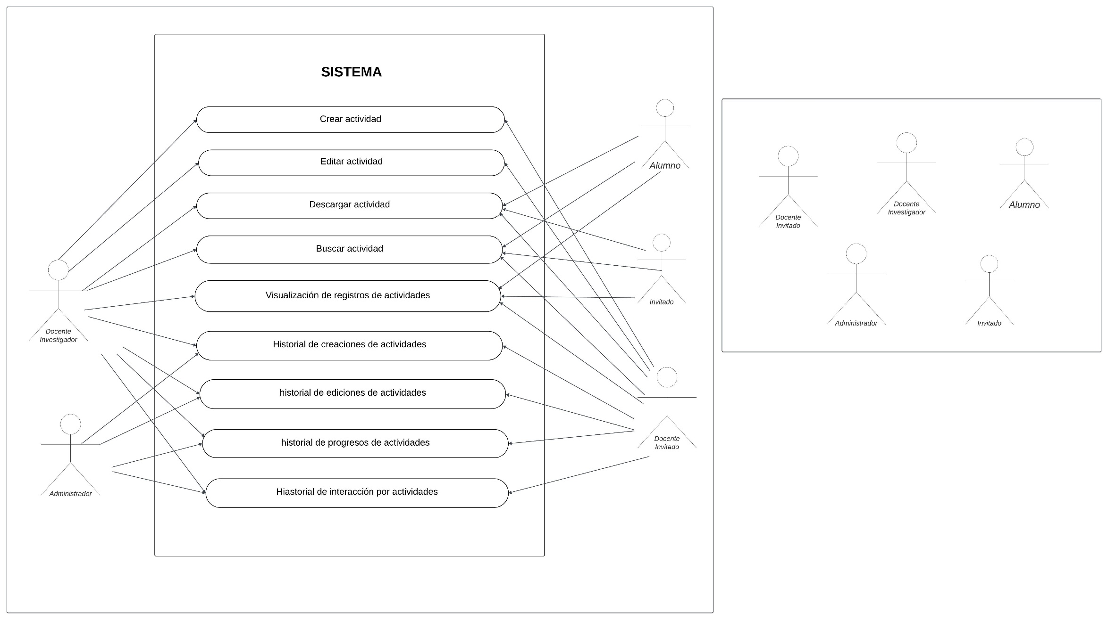

### Diagramas de Flujo de Casos de Uso

### CASO No. 1 Crear actividad

|  |  |
| --- | --- |
| Versión: 1Urgencia: 5Esfuerzo: 5CA: Crear actividadDA: Descripción de la actividadCD: Cargar datos de la actividadSA: Subir actividad | Crear actividadFlujo: Crear actividadPrueba: Descripción de la actividad, cargar datos de la actividad.a – Crear actividadFlujo: CA, DA, CD, SA |

|  |  |  |
| --- | --- | --- |
| **ID:** | CDU-1 | |
| **Nombre** | Crear actividad | |
| **Actores** | Docente investigador, docente invitado | |
| **Objetivo** | Este caso de uso debe permitir cargar una actividad H5P | |
| **Urgencia** | 5 | |
| **Esfuerzo** | 5 | |
| **Precondiciones** | Debe haber opciones de actividades H5P disponibles | |
| **Flujo normal** | Docente | Sistema |
| Selecciona crear actividad |  |
|  | Retorna opciones de actividades disponibles |
| Crea la actividad |  |
| Llena los campos necesarios (descripción) de la actividad |  |
| Registra la actividad |  |
|  | Retorna “actividad guardada” |
| **Flujo alternativo 1** | Selecciona crear actividad |  |
|  | Retorna opciones de actividades disponibles |
| Crea la actividad |  |
| Llena los campos necesarios (descripción) de la actividad |  |
| Registra la actividad |  |
|  | No guarda la actividad por falta de conexión |
|  | Retorna un borrador de la actividad |

### CASO No. 2 Editar actividad

|  |  |
| --- | --- |
| Versión: 1Urgencia: 5Esfuerzo: 4SA: Seleccionar actividadEA: Editar actividadAD: Actualizar datosSA: Subir actividad | Editar actividadFlujo: Editar actividadPrueba: Seleccionar la actividad, editar los datos de la actividad, cargar nuevamente la actividad.a – Editar actividadFlujo: SA, EA, AD, SA. |

|  |  |  |
| --- | --- | --- |
| **ID:** | CDU-2 | |
| **Nombre** | Editar actividad | |
| **Actores** | Docente investigador, docente invitado | |
| **Objetivo** | Este caso de uso debe permitir editar una actividad H5P, anteriormente creada | |
| **Urgencia** | 5 | |
| **Esfuerzo** | 4 | |
| **Precondiciones** | Debe haber actividades ya creadas | |
| **Flujo normal** | Docente | Sistema |
| Selecciona la actividad para editar |  |
|  | Retorna la actividad actualizable |
| Realiza los cambios |  |
| Registra los cambios en la actividad |  |
|  | Retorna “Guardada la actividad” |
|  |  |
| **Flujo alternativo 1** | Selecciona la actividad para editar |  |
|  | Retorna “No existen actividades” |
| **Flujo alternativo 2** | Selecciona la actividad para editar |  |
|  | Retorna la actividad actualizable |
| Realiza los cambios |  |
| Registra los cambios |  |
|  | Retorna “No hay conexión” |
|  | Retorna un borrador de la actividad |

**CASO No. 3 Descargar actividad**

|  |  |
| --- | --- |
| Versión: 1Urgencia: 3Esfuerzo: 3SA: Selecciona la actividadDA: Descarga la actividad | Descargar actividadFlujo: Descargar actividadPrueba: Selecciona una actividad, descarga la actividad seleccionadaa – Descargar actividadFlujo: SA, DA |

|  |  |  |
| --- | --- | --- |
| **ID:** | CDU-3 | |
| **Nombre** | Descargar actividad | |
| **Actores** | Docente investigador, docente invitado, alumno, invitado | |
| **Objetivo** | Este caso de uso debe permitir descargar una actividad H5P, anteriormente creada | |
| **Urgencia** | 3 | |
| **Esfuerzo** | 3 | |
| **Precondiciones** | Debe haber actividades ya creadas | |
| **Flujo normal** | Docente | Sistema |
| Selecciona descargar actividad |  |
|  | Retorna una lista de actividades existente |
| Selecciona una actividad |  |
|  | Retorna el recuadro de la actividad |
| Descarga la actividad |  |
|  |  |
| **Flujo alternativo 1** | Selecciona descargar actividad |  |
|  | Retorna “No hay actividades existentes” |
| **Flujo alternativo 2** | Selecciona descargar actividad |  |
|  | Retorna una lista de actividades existentes |
| Selecciona una actividad |  |
|  | Retorna el recuadro de la actividad |
| Descarga la actividad |  |
|  | Retorna un mensaje “No hay conexión a internet, no puede descargar la actividad” |

**CASO No. 4 Buscar actividad**

|  |  |
| --- | --- |
| Versión: 1Urgencia: 2Esfuerzo: 1BA: Buscar actividadCDBA: Criterios de búsqueda de actividadLA: Lista de actividades | Buscar actividadFlujo: Buscar actividadPrueba: Selecciona buscar actividad, indica criterios de búsqueda, lista actividades a partir de los criteriosa – Buscar actividadFlujo: BA, CDBA, LA |

|  |  |  |
| --- | --- | --- |
| **ID:** | CDU-4 | |
| **Nombre** | Buscar actividad | |
| **Actores** | Docente investigador, docente invitado, alumno, invitado | |
| **Objetivo** | Este caso de uso debe permitir buscar una actividad H5P, dependiendo de los criterios de búsqueda | |
| **Urgencia** | 2 | |
| **Esfuerzo** | 1 | |
| **Precondiciones** | Debe haber actividades H5P ya creadas y guardadas | |
| **Flujo normal** | Docente | Sistema |
| Selecciona buscar actividad |  |
|  | Retorna un recuadro para obtener los criterios de búsqueda |
| Indica los criterios de búsqueda |  |
|  | Retorna una lista de actividades de acuerdo a los criterios |
|  |  |
|  |  |
| **Flujo alternativo 1** | Selecciona buscar actividad |  |
|  | Retorna “No hay actividades existentes” |
| **Flujo alternativo 2** | Selecciona buscar actividad |  |
|  | Retorna un recuadro para obtener los criterios de búsqueda |
| Indica los criterios de búsqueda |  |
|  | No retorna nada por falta de conexión a internet |
|  |  |
|  |  |

**CASO No. 5 Visualización de registro de actividades**

|  |  |
| --- | --- |
| Versión: 1Urgencia: 4Esfuerzo: 5RA: Registro de actividadesVR: Visualización de registros | Visualización de registros de actividadesFlujo: Visualización de registrosPrueba: Selecciona registro de actividades, muestra una lista de los registrosa – Visualización de registros de actividadesFlujo: RA, VR |

|  |  |  |
| --- | --- | --- |
| **ID:** | CDU-5 | |
| **Nombre** | Visualización de registro de actividades | |
| **Actores** | Docente investigador, docente invitado, administrador | |
| **Objetivo** | Este caso de uso debe permitir visualizar una lista de todas las actividades H5P, registradas en el sistema | |
| **Urgencia** | 4 | |
| **Esfuerzo** | 5 | |
| **Precondiciones** | Debe haber actividades H5P ya creadas y guardadas | |
| **Flujo normal** | Docente | Sistema |
| Selecciona visualizar registro de actividades |  |
|  | Retorna un recuadro para obtener los criterios de búsqueda |
| Indica los criterios de búsqueda |  |
|  | Retorna una lista de actividades de acuerdo a los criterios |
|  |  |
|  |  |
| **Flujo alternativo 1** | Selecciona visualizar registro de actividades |  |
|  | Retorna “No hay actividades existentes” |
| **Flujo alternativo 2** | Selecciona visualizar registro de actividades |  |
|  | Retorna un recuadro para obtener los criterios de búsqueda |
| Indica los criterios de búsqueda |  |
|  | No retorna nada por falta de conexión a internet |
|  |  |

**CASO No. 6 Historial de creaciones de actividades**

|  |  |
| --- | --- |
| Versión: 1Urgencia: 4Esfuerzo: 4HCA: Historial de creación de actividadesCH: Consulta del historial | Historial de creación de actividadesFlujo: Historial de creación de actividadesPrueba: Selección historial de creación de actividades, muestra el historial de creación de actividadesa – Historial de creación de actividadesFlujo: HCA, CH |

|  |  |  |
| --- | --- | --- |
| **ID:** | CDU-6 | |
| **Nombre** | Historial de creaciones de actividades | |
| **Actores** | Docente investigador, docente invitado, administrador | |
| **Objetivo** | Este caso de uso debe permitir visualizar un historial de todas las actividades H5P creadas, que existan en el sistema | |
| **Urgencia** | 4 | |
| **Esfuerzo** | 4 | |
| **Precondiciones** | Debe haber actividades H5P ya creadas y guardadas | |
| **Flujo normal** | Docente | Sistema |
| Selecciona ver historial de actividades creadas |  |
|  | Retorna una lista de todas las actividades creadas |
| Indica unos criterios de filtrado para actividades |  |
|  | Retorna una lista de actividades creadas de acuerdo a los criterios |
|  |  |
|  |  |
| **Flujo alternativo 1** | Selecciona ver historial de actividades creadas |  |
|  | Retorna “No hay actividades existentes” |
| **Flujo alternativo 2** | Selecciona ver historial de actividades creadas |  |
|  | No retorna nada por falta de conexión a internet |
|  |  |
|  |  |
|  |  |

**CASO No. 7 Historial de ediciones de actividades**

|  |  |
| --- | --- |
| Versión: 1Urgencia: 3Esfuerzo: 3HCA: Historial de creación de actividadesCH: Consulta del historial | Historial de edición de actividadesFlujo: Historial de edición de actividadesPrueba: Selección historial de edición de actividades, muestra el historial de edición de actividadesa – Historial de edición de actividadesFlujo: HCA, CH |

|  |  |  |
| --- | --- | --- |
| **ID:** | CDU-7 | |
| **Nombre** | Historial de ediciones de actividades | |
| **Actores** | Docente investigador, docente invitado, administrador | |
| **Objetivo** | Este caso de uso debe permitir visualizar un historial de todas las actividades H5P que se hayan editado últimamente. | |
| **Urgencia** | 3 | |
| **Esfuerzo** | 3 | |
| **Precondiciones** | Debe haber actividades H5P ya creadas, editadas y guardadas | |
| **Flujo normal** | Docente | Sistema |
| Selecciona ver historial de actividades editadas |  |
|  | Retorna una lista de todas las actividades editadas |
| Indica unos criterios de filtrado para actividades |  |
|  | Retorna una lista de actividades editadas de acuerdo a los criterios |
| Selecciona la actividad a editar |  |
|  |  |
| **Flujo alternativo 1** | Selecciona ver historial de actividades editadas |  |
|  | Retorna “No hay actividades editadas” |
| **Flujo alternativo 2** | Selecciona ver historial de actividades editadas |  |
|  | No retorna nada por falta de conexión a internet |
|  |  |
|  |  |
|  |  |

**CASO No. 8 Historial de progresos de actividades**

|  |  |
| --- | --- |
| Versión: 1Urgencia: 5Esfuerzo: 3HPA: Historial de progreso de actividadHPAU: Historial de progresos de actividades por usuario | Historial de progresos de actividadesFlujo: Historial de progresos de actividadesPrueba: Selección historial de progresos de actividades, verifica la identidad, muestra el historial de progresos de actividadesa – Historial de progresos de actividades:Flujo: HPA, HPAU |

|  |  |  |
| --- | --- | --- |
| **ID:** | CDU-8 | |
| **Nombre** | Historial de progresos de actividades | |
| **Actores** | Docente investigador, docente invitado, administrador | |
| **Objetivo** | Este caso de uso debe permitir visualizar un historial del progreso de todas las actividades H5P existentes. | |
| **Urgencia** | 5 | |
| **Esfuerzo** | 3 | |
| **Precondiciones** | Debe haber actividades H5P guardadas en el sistema y que hayan sido realizadas en un 1% como mínimo | |
| **Flujo normal** | Docente | Sistema |
| Selecciona ver progreso de actividades |  |
|  | Retorna una lista de todas las actividades en progreso |
| Indica unos criterios de filtrado para actividades |  |
|  | Retorna una lista de actividades que ya tengan progreso |
| Selecciona la actividad deseada |  |
|  | Retorna el progreso de la actividad |
| **Flujo alternativo 1** | Selecciona ver progreso de actividades |  |
|  | Retorna “No hay ninguna actividad en progreso” |
| **Flujo alternativo 2** | Selecciona ver progreso de actividades |  |
|  | No retorna nada por falta de conexión a internet |
|  |  |
|  |  |
|  |  |

**CASO No. 9 Historial de interacciones de actividades**

|  |  |
| --- | --- |
| Versión: 1Urgencia: 5Esfuerzo: 4HIA: Historial de interacción de actividadHIAU: Historial de interacciones de actividades por usuario | Historial de interacciones de actividadesFlujo: Historial de interacciones de actividadesPrueba: Selección historial de interacciones de actividades, muestra el historial de interacciones de actividadesa – Historial de progresos de actividades:Flujo: HIA, HIAU |

|  |  |  |
| --- | --- | --- |
| **ID:** | CDU-9 | |
| **Nombre** | Historial de interacciones de actividades | |
| **Actores** | Docente investigador, docente invitado, administrador | |
| **Objetivo** | Este caso de uso debe permitir visualizar un historial de las interacciones de todas las actividades H5P existentes. | |
| **Urgencia** | 5 | |
| **Esfuerzo** | 4 | |
| **Precondiciones** | Debe haber actividades H5P guardadas en el sistema y que hayan sido realizadas en un 1% como mínimo | |
| **Flujo normal** | Docente | Sistema |
| Selecciona ver interacciones con actividades |  |
|  | Retorna una lista de todas las actividades |
| Indica unos criterios de filtrado para actividades |  |
|  | Retorna una lista de actividades que ya tengan interacciones mínimas |
| Selecciona la actividad deseada |  |
|  | Retorna la interacción de la actividad |
| **Flujo alternativo 1** | Selecciona ver interacciones con actividades |  |
|  | Retorna “No hay actividades con interacción alguna” |
| **Flujo alternativo 2** | Selecciona ver interacciones con actividades |  |
|  | No retorna nada por falta de conexión a internet |
|  |  |
|  |  |
|  |  |

**Matriz de impacto y esfuerzo**

|  |  |  |  |  |  |  |
| --- | --- | --- | --- | --- | --- | --- |
| Urgencia | | | | | | |
| Esfuerzo |  | 1  Baja | 2  menor | 3  Moderada | 4  Alta | 5  obligatoria |
| 5  Muy  Alto | 5 | 10 | 15 | 20 | 25 |
|  |  |  | CDU-5 | CDU-1 |
| 4  Alto | 4 | 8 | 12 | 16 | 20 |
|  |  |  | CDU-6 | CDU-2  CDU-9 |
| 3  Medio | 3 | 6 | 9 | 12 | 15 |
|  |  | CDU-3  CDU-7 |  | CDU-8 |
| 2  bajo | 2 | 4 | 6 | 8 | 10 |
|  |  |  |  |  |
| 1  Muy  bajo | 1 | 2 | 3 | 4 | 5 |
|  | CDU-4 |  |  |  |

**Diagramas de Secuencia**

**Diagrama – Crear actividad**

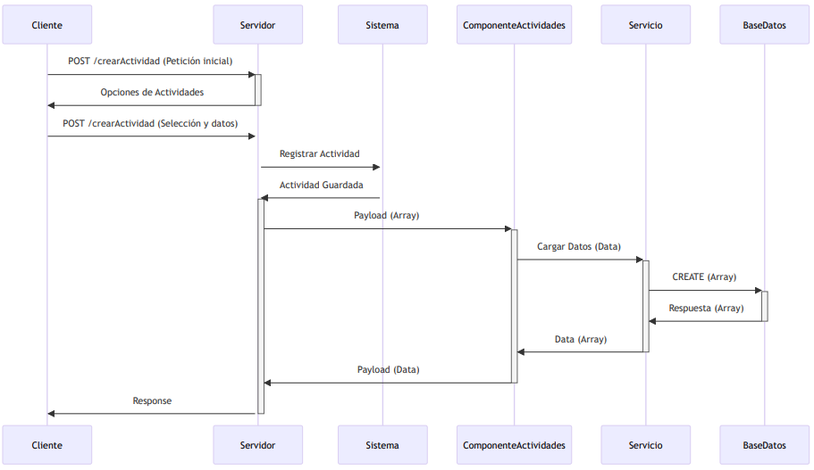

**Diagrama – Editar actividad**

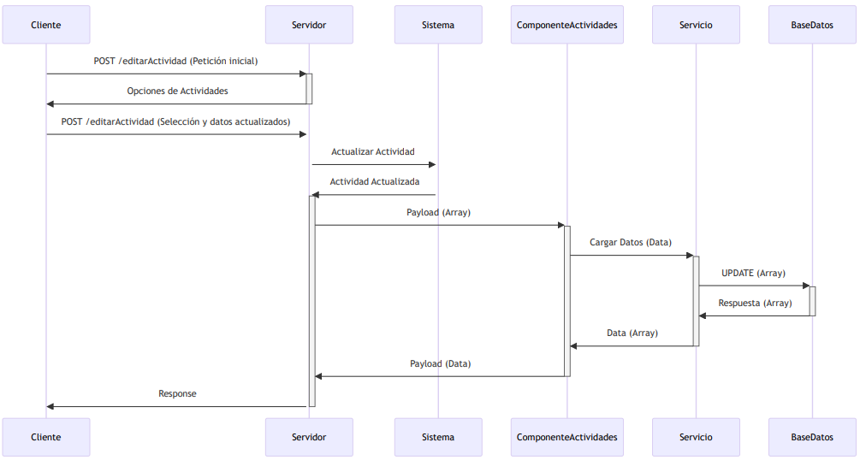

**Diagrama – Descargar actividad**

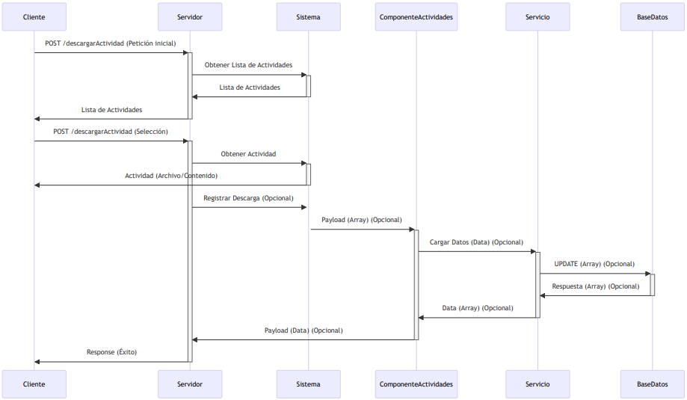

**Diagrama – Buscar actividad**

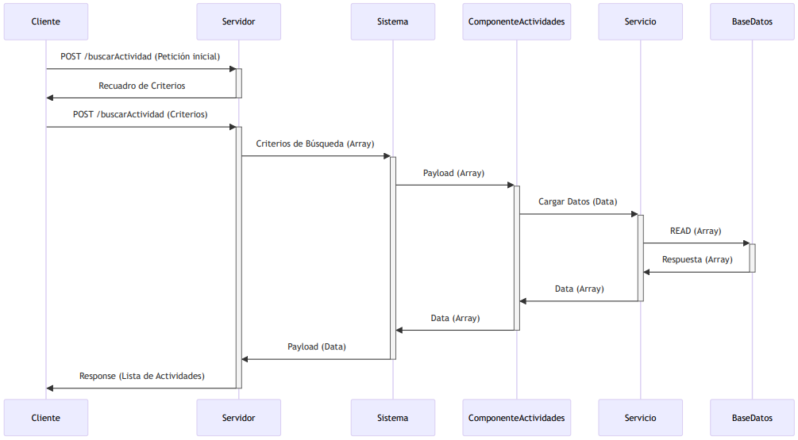

**Diagrama – Visualización de Registro de actividades**

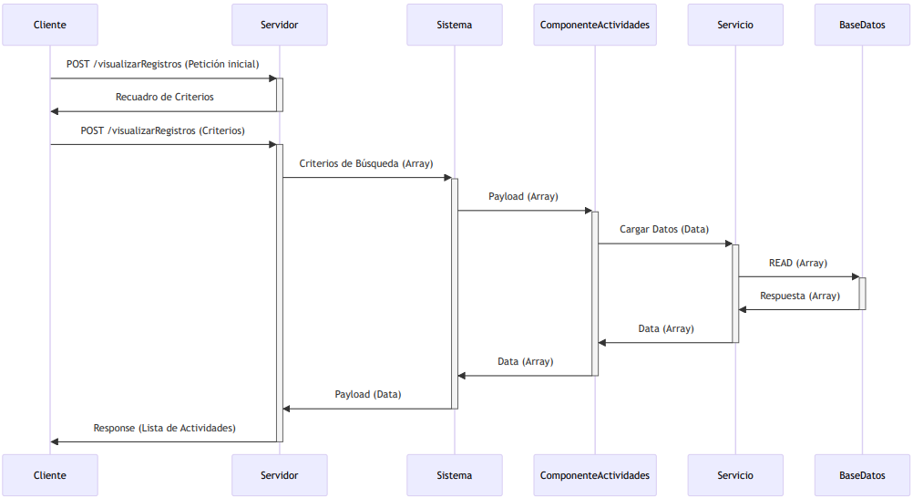

**Diagrama – Historial de creaciones de actividades**

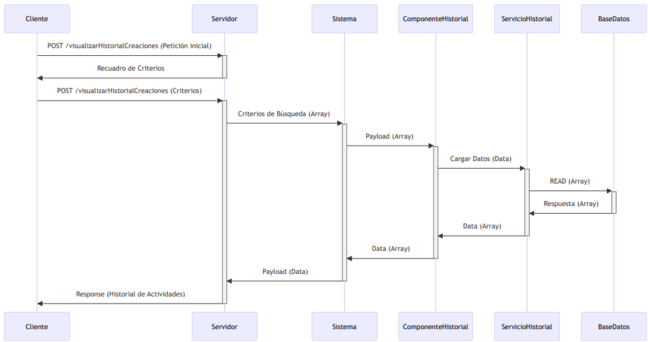

**Diagrama – Historial de ediciones de actividades**

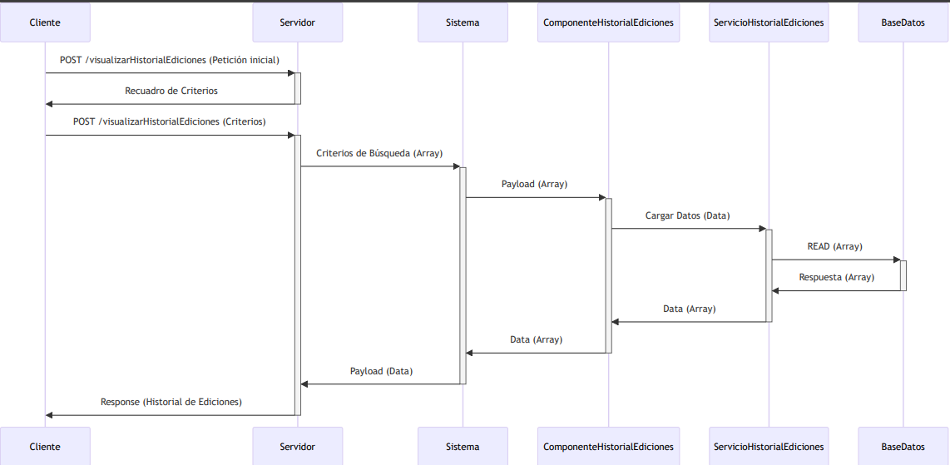

**Diagrama – Historial de progresos de actividades**

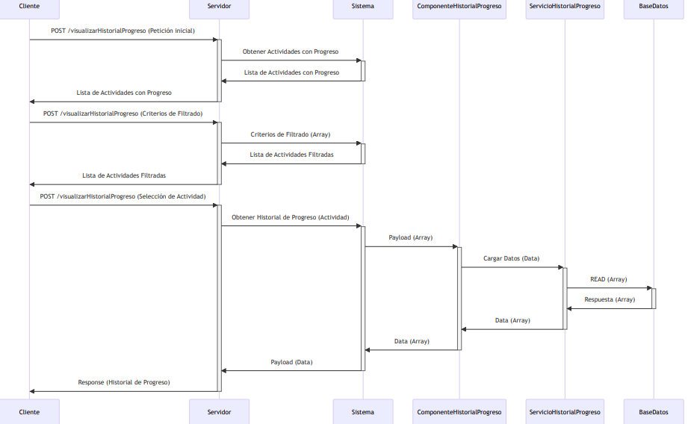

**Diagrama – Historial de interacción de actividades**

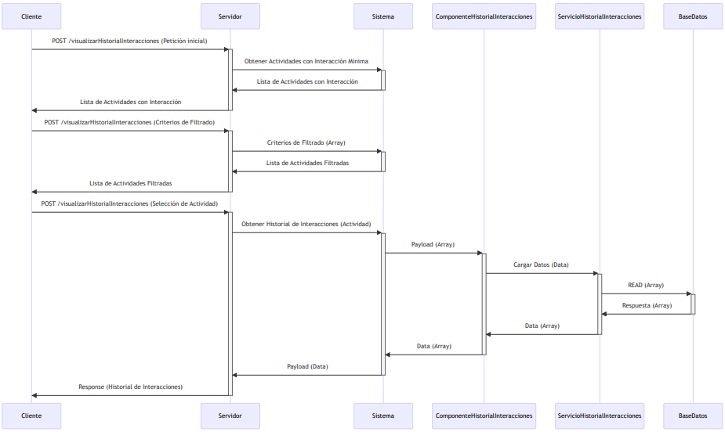

### Prioridad de Requisitos

## Requisitos No Funcionales

### Requisitos de Desempeño

### Requisitos de Seguridad

### Requisitos de Usabilidad

### Requisitos de Escalabilidad

**Modelado E/R Caracterización de los datos Diagrama de Entidad-Relación**

**Diagrama relacional**

### Descripción de Entidades y Relaciones

### Reglas de Integridad

## Anexos (si es necesario)

### Diagramas Adicionales

### Referencias

# Etapa 2: Persistencia de Datos con Backend

## Introducción

### Propósito de la Etapa

### Alcance de la Etapa

### Definiciones y Acrónimos

## Diseño de la Arquitectura de Backend

### Descripción de la Arquitectura Propuesta

### Componentes del Backend

### Diagramas de Arquitectura

## Elección de la Base de Datos

### Evaluación de Opciones (SQL o NoSQL)

### Justificación de la Elección

### Diseño de Esquema de Base de Datos

## Implementación del Backend

### Elección del Lenguaje de Programación

### Creación de la Lógica de Negocio

### Desarrollo de Endpoints y APIs

### Autenticación y Autorización

## Conexión a la Base de Datos

### Configuración de la Conexión

### Desarrollo de Operaciones CRUD

### Manejo de Transacciones

## Pruebas del Backend

### Diseño de Casos de Prueba

### Ejecución de Pruebas Unitarias y de Integración

### Manejo de Errores y Excepciones

**Etapa 3: Consumo de Datos y Desarrollo Frontend Introducción**

### Propósito de la Etapa

### Alcance de la Etapa

### Definiciones y Acrónimos

## Creación de la Interfaz de Usuario (UI)

### Diseño de la Interfaz de Usuario (UI) con HTML y CSS

### Consideraciones de Usabilidad

### Maquetación Responsiva

## Programación Frontend con JavaScript (JS)

### Desarrollo de la Lógica del Frontend

### Manejo de Eventos y Comportamientos Dinámicos

### Uso de Bibliotecas y Frameworks (si aplicable)

## Consumo de Datos desde el Backend

### Configuración de Conexiones al Backend

### Obtención y Presentación de Datos

### Actualización en Tiempo Real (si aplicable)

## Interacción Usuario-Interfaz

### Manejo de Formularios y Validación de Datos

### Implementación de Funcionalidades Interactivas

### Mejoras en la Experiencia del Usuario

## Pruebas y Depuración del Frontend

### Diseño de Casos de Prueba de Frontend

### Pruebas de Usabilidad

### Depuración de Errores y Optimización del Código

## Implementación de la Lógica de Negocio en el Frontend

### Migración de la Lógica de Negocio desde el Backend (si necesario)

### Validación de Datos y Reglas de Negocio en el Frontend

## Integración con el Backend

### Verificación de la Comunicación Efectiva con el Backend

### Pruebas de Integración Frontend-Backend